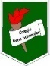COLEGIO RENE SCHNEIDER

PARVULARIA EDUCACION

VIVIANA SOTO DELAIGUE

GUIA DE APRENDIZAJE

**Núcleo: LENGUAJE VERBAL Curso: kínder**

**Fecha: 15 de octubre del 2020 Docente: Viviana Soto Délaigue**

**Nombre del Alumno: ____________________________________________**

**O-A:** (6) Comprender contenidos explícitos de textos literarios y no literarios, a partir de la escucha atenta, describiendo información y realizando progresivamente inferencias y predicciones.

**Contenido:** Comprensión lectora **Habilidad:** Comprender

**Objetivo de la clase:** Comprender contenidos explícitos de un cuento.

**Indicador de Evaluación:** Responden preguntas

**Indicaciones generales:** Papitos: Para esta actividad necesitaras:

Contar con un espacio limpio, seguro y acogedor

Colocar el nombre y apellido del estudiante (el niño debe hacerlo)

Lavarse las manos antes de la actividad

Durante este mes hablaremos sobre las Estaciones del año

Observar y escuchar con atención el cuento en el siguiente link: <https://youtu.be/HFaNJJvFzKU>

Repetir el video las veces que sea necesario, al adulto se le sugiere ir deteniendo el video cada vez que se termina de hablar de una estación y formular preguntas, repetir el ejercicio con cada estación.

Lápiz de mina, lápices de colores

Pasar a la actividad de la guía.

Monitorear y orientar el trabajo

Lavarse las manos al término de la actividad

Felicitar al niño/a por el trabajo realizado

Enviar la actividad vía wasap o correo electrónico para retroalimentación

Entregar actividad realizada en próxima entrega de material

**Actividad:**

Observar y escuchar con atención el video del cuento de Las estaciones del año

Dibujar, colorear ambientar con mucho detalle la estación del año que mas le gusto de este cuento.

**VI.-** **Retroalimentación**

La retroalimentación se realizará cada vez que se envíe la actividad vía wasap o correo electrónico

La actividad de hoy, está basada en, comprensión lectora, siendo un antecesor para tener éxito en el proceso escolar.

**¡Felicitaciones, por el trabajo realizado!**

**VII.- Envío:**

Fecha de entrega por el docente: **14 de octubre del 2020**

Fecha de recepción presencial: **28 de octubre del 2020 (cuando se retire material nuevo)**

Una vez finalizada la actividad enviar a través de fotos o scanner de la actividad realizada al siguiente correo: [viviana.soto@colegio-reneschneider.cl](mailto:viviana.soto@colegio-reneschneider.cl) y dejar actividad en colegio para revisión, cuando concurra a buscar material para trabajar en el hogar.

COLEGIO RENE SCHNEIDER

EDUCACION PARVULARIA

VIVIANA SOTO DELAIGUE

**ACTIVIDAD:** Después de observar el video, dibuja, ambienta y colorea con mucho detalle la estación del año que más te gustó de este cuento.

Aquí, escribe el nombre de la estación del año que escogiste:

__________________________________________________

**CIERRE: Ticket de Salida:** Encierra la alternativa correcta**.**

¿Cuál fue la primera estación del año que aparece en el cuento?

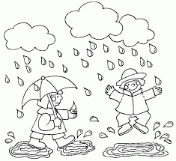 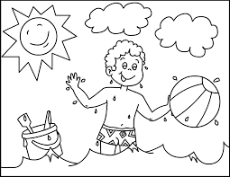 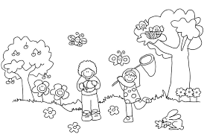 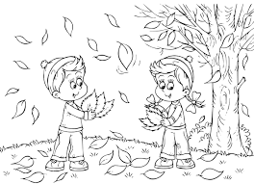

En conclusión, la estación o estaciones del año más importante son:

**La Primavera Todas El Otoño y el invierno**

COLEGIO RENE SCHNEIDER

PARVULARIA EDUCACION

MARGARITA GONZALEZ

PROF. DIFERENCIAL KINDER

**GUÍA APRENDIZAJE COLABORATIVO PIE**

**Núcleo: Lenguaje Verbal Curso: kínder**

**Fecha: 19 y 22/10 de 2020 Docente:** **Viviana Soto Delaigue Margarita González Reyes**

**Nombre del Estudiante: __________________________________________________________________________**

**I.- Objetivo de Aprendizaje:** **OA 7. Reconocer palabras que se encuentran en diversos soportes asociando algunos fonemas a sus correspondientes grafemas.**

**II.- Contenido: Conciencia Fonológica /Atención/iniciación a la lectura.**

**III.- Objetivo de la clase: Reconocer difonos vocálicos para iniciar la lectura.**

**IV.- Indicadores de Logros:**

* **Identifica dífonos vocálicos.**
* **Escribe difonos vocálicos.**
* **Lee difonos vocálicos.**
* **Realiza combinación de difonos.**

**V.- Indicaciones generales:** Papitos: Para esta actividad necesitaras:

* Colocar el nombre del estudiante
* Lápiz de mina o lápices de colores
* Leer las instrucciones al niño/a
* Cronometro (el teléfono lo tiene incorporado)
* Monitorear y orientar el trabajo
* Entregar actividad realiza en próxima entrega de material

**VI.- Actividad a desarrollar:** Papitos, estas semanas trabajaremos los difonos vocálicos (combinación de 2 o más vocales). Para ello en la primera actividad deberán identificarán las vocales y juntar para leer en voz alta, si lo lee correctamente realice un ticket, se recomienda practicar a diario.

La segunda actividad deberá escribir la combinación que se produce al cambiar los números por las vocales. (también se recomienda que la lea en voz alta).

La tercera actividad deberá identificar el sonido de acuerdo a la imagen, marcar la alternativa correcta. (mencionar que solo está escrita las vocales sin sus consonantes).

Desafío de la semana…identificar consonante con sus vocales (leer en voz alta, practicar a diario)

Para finalizar la actividad deben responder Preguntas sobre lo trabajo, escribiendo todas las alternativas posibles.

**VII.- Retroalimentación:** La retroalimentación se realizará a través de la devolución de la actividad terminada.

Felicitaciones, por el trabajo realizado!!!.

**VIII.- Fecha de envío: Enviar 14-octubre-2020 hasta la 13:00hrs.**

**IX.- Cómo y/o donde enviar:** Una vez finalizada la actividad enviar a través de fotos o scanner de la actividad realizada al siguiente correo: [viviana.soto@colegio-reneschneider.cl](mailto:viviana.soto@colegio-reneschneider.cl), [margarita.gonzalez@colegio-reneschneider.cl](mailto:margarita.gonzalez@colegio-reneschneider.cl) o dejar actividad en colegio para revisión, cuando va a buscar material para trabajar en el hogar.

COLEGIO RENE SCHNEIDER

PARVULARIA EDUCACION

MARGARITA GONZALEZ

PROF. DIFERENCIAL KINDER

**VI.- Actividad a desarrollar: Iniciación a la lectura**

**Vocales juntitas – forman palabras.**

1. Observa los recuadros, junta las vocales y lee en voz alta que palabra se formó. (mamita, puedes practicar a diario y marcar cuando lea y está correcto.)

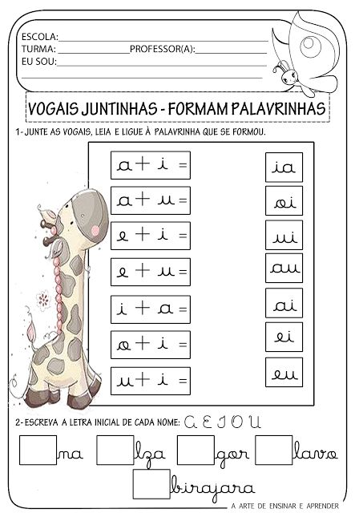

2. Sustituye los números por las vocales, y lee en voz alta que palabra se formó. Escríbela

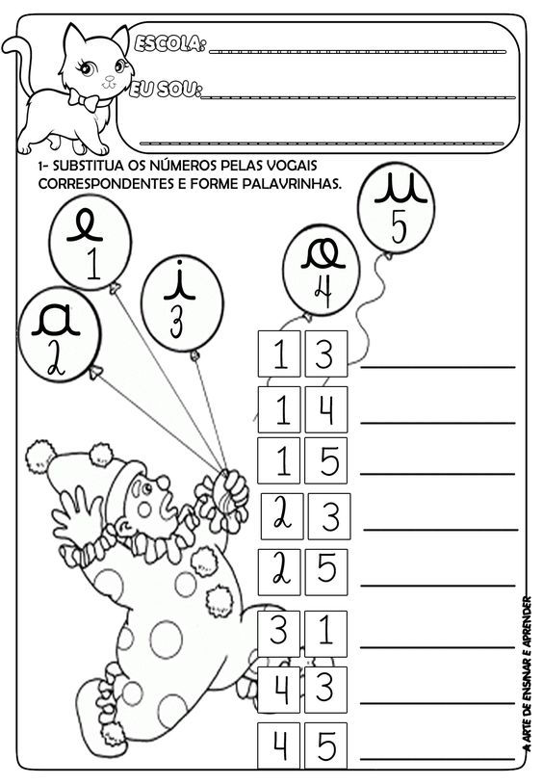

COLEGIO RENE SCHNEIDER

PARVULARIA EDUCACION

MARGARITA GONZALEZ

PROF. DIFERENCIAL KINDER

3. observa las imágenes y marca la viñeta que corresponde al sonido que realizan.

|  |  |
| --- | --- |
| a. El perro hace: | b. El niño grito: |
| c. El niño se va: | |



Me conto un pajarito que ya conocen la letra “L”. Si la junto con las vocales, podemos crear nuevas palabras….

**¡¡¡¡Te atreves a leerlas!!!!**

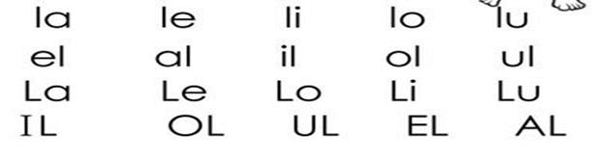

Leo Lia Loa Lua

Lalo Lela Lula Lulú

.

**Ticket de salida**

Escribe en los globos todas las combinaciones que recuerdes con las vocales. si te faltan puedes agregar más globos (ejemplo: (2/ ai) (3/aui))

